2024年临江公司100吨活性炭紧急采购项目比价补充公告
一、项目编号：202410013
二、项目名称：2024年临江公司100吨活性炭紧急采购项目
三、补充内容：
1.本次需要的吊装设备费用含在本次采购范围内，采购人不额外支付吊车费用。
2.本次更换活性炭共有10个除臭系统，其中2个在路边（可使用小型吊车或人工搬运），8个在其他设备中间（因小型吊车臂长不够，需使用100吨吊车或人工搬运），离地高度约4米，均有爬梯，附件照片供参考。
3.废活性炭从除臭系统底部放料，需要人工在除臭系统上面清除，无需进入除臭系统内部。
4.废活性炭转运至采购人叉车能作业区域（有8套除臭设备的活性炭需要人工或者大型吊车转运），供应商只需要将废活性炭装至采购人提供的吨袋或吨桶内，也可以采用小编织袋打包（供应商自行提供），处置由采购人自行处置。

杭州临江环境能源有限公司
2024年10月17日

附件
现场照片（供参考）
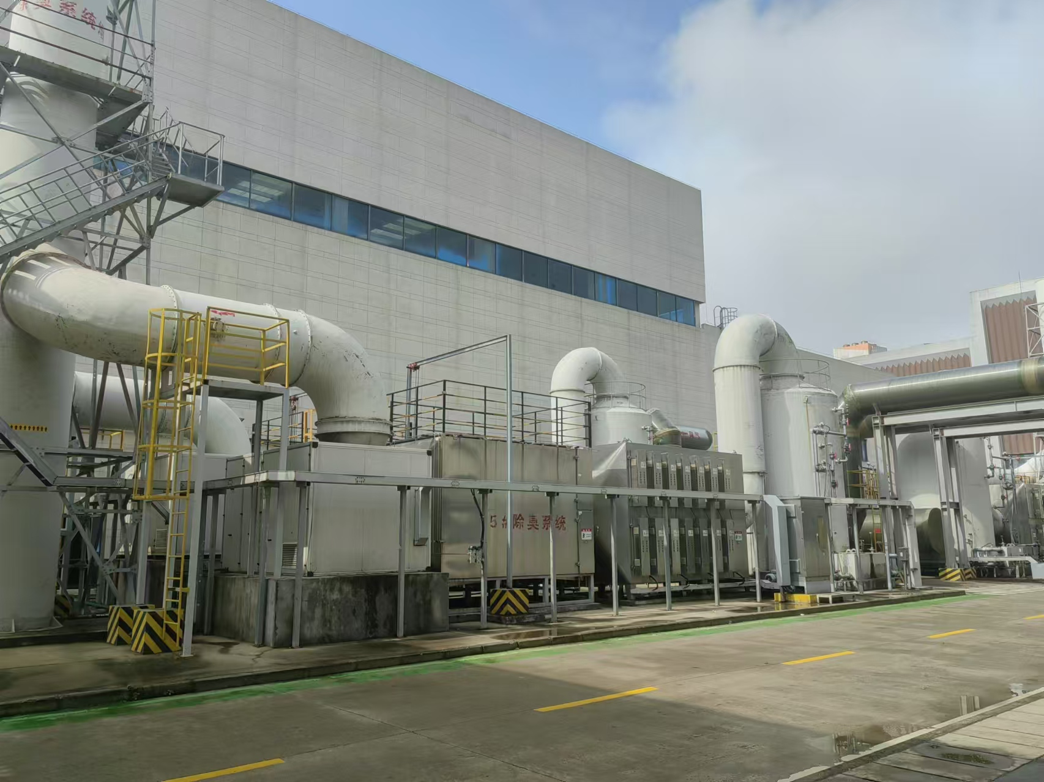 马路边2套除臭系统
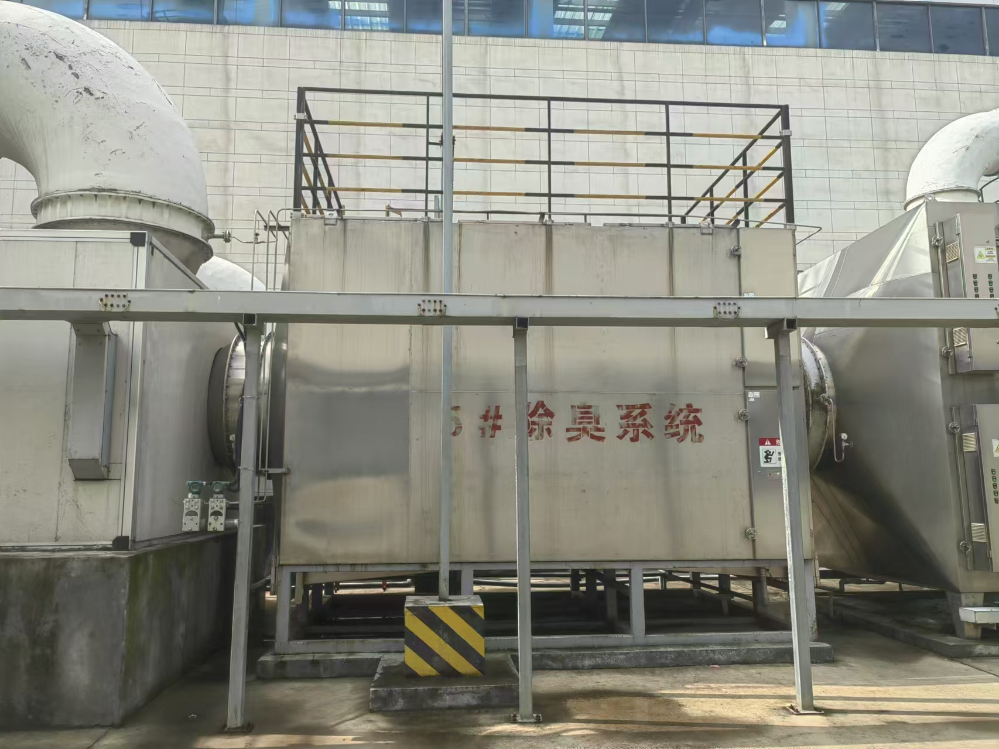
除臭系统正面
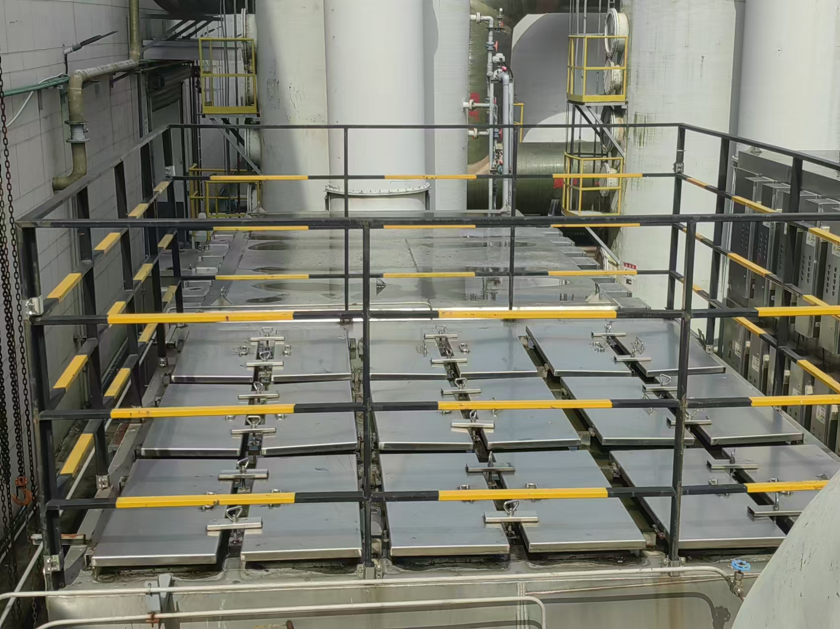
除臭系统顶部

